Adı- Soyadı: www.FenEhli.com No: Sınıfı: Tarih:…./…../2016
2015-2016 EĞİTİM-ÖĞRETİM YILI ………………………………ORTAOKULU / İMAM HATİP ORTA OKULU
FEN BİLİMLERİ DERSİ 5. SINIF 2.DÖNEM 2. YAZILI SINAV SORULARI

- Aşağıdaki ifadelerden doğru olanların başına “D” yanlış olanların başına “Y” harfini yazınız. (1*10 = 10P)
- (…..) Deneyde sonucu etkileyebilecek olan, etkisi azaltılıp çoğaltılabilen veya bilim insanı tarafından değiştirilen değişken bağımsız değişkendir.
- (…..) Basit bir elektrik devresinde lamba sayısı artarsa lamba parlaklığı artar.
- (…..) Çevre kirliliğinin en önemli nedeni bitkilerden kaynaklanan kirliliklerdir.
- (…..) Sürüngenler yumurta ile çoğalırlar.
- (…..) Balıklar sadece tatlı suda yaşarlar, solungaç solunumu yaparlar.
- (…..) Kök bitkinin toprak altındaki bölümüdür ve bitkiye toprağa bağlar.
- (…..) Bitkilerde besinin üretildiği kısım çiçektir.
- (…..) Canlı kalıntılarını çürüterek yaşayan, açıktaki ekmek, peynir, kesilmiş meyve gibi besinler üzerinde görülebilen mantar türü maya mantarıdır.
- (…..) Mikroskobik canlılar gelişmişlik özelliklerine göre bakteri ve protozoa olarak iki gruba ayrılır.
- (…..) Canlılar çok eski dönemlerde hayvanlar için karada, suda ve havada yaşayanlar; bitkiler için otlar, çalılar ve ağaçlar olarak sınıflandırılmıştır.
- Aşağıda verilen kelimelerle, verilen cümlelerdeki boşlukları uygun şekilde doldurunuz. (1*10 = 10P)

gövde, mikroskobik canlılar, çiçekli, tam gölge, erime noktası, pil, çiçeksiz, omurgalı hayvanlar, yarı saydam, katılarda, küçülür, omurgasız hayvanlar,

- Vücutlarında kemik ve kıkırdak bulunan hayvanlar ….........………..........……., bulunmayanlar ise ……………….....…. olarak adlandırılır.
- Çiçekli bitkiler kök, ………….., yaprak ve çiçek olmak üzere dört temel kısımdan oluşur.
- Çıplak gözle görülemeyen ancak mikroskop yardımıyla görülebilen canlılara ……………………………… denir.
- Basit bir elektrik devresi kurmak için, ………., lamba (ampul), anahtar, duy ve bağlantı kablolarına ihtiyaç vardır.
- Ses en iyi, en hızlı …………………….. yayılır.
- Işığın saydam olmayan maddelerden geçememesi sonucu oluşan karanlık bölgeye .………………………… denir.
- Işık kaynağı cisimden uzaklaştırıldığında tam gölge ……………….
- Bitkileri …………………...… ve ………………… bitkiler olmak üzere iki grupta inceleriz.
- Maddelerin eriyerek sıvı hale geçmeye başladığı sıcaklık değerine ………………………………… denir.
- Bilim insanları maddeleri ışığı geçirip geçirmeme durumlarına göre saydam, ……………….……. ve saydam olmayan(opak) madde olmak üzere üç grubu ayırmıştır.
- Aşağıdaki tabloda canlıların hayvanlar grubuna ait örnekler verilmiştir. Verilen canlıların özelliklerini dikkate alarak canlıların ait olduğu gruba ait kutuyu (X) ile işaretleyiniz. 1*5= 5P)
 | CANLI SINIFLARI
CANLI | Mikroskobik Canlılar | Mantarlar | Bitkiler | Hayvanlar
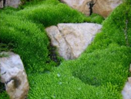
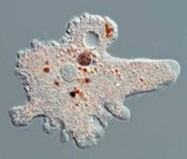
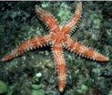
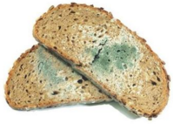
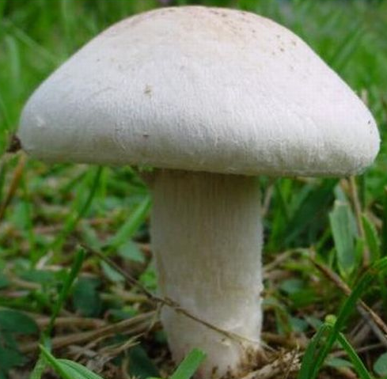

- Aşağıdaki çoktan seçmeli soruları cevaplayınız. Her soru için yalnızca bir seçeneği işaretleyiniz. (5*15=75P)

- Buğra bir kitap ve bir fener ile duvarda kitabın gölgesini oluşturmak istiyor.

Buğranın kuracağı düzenek hangisi olmalıdır?
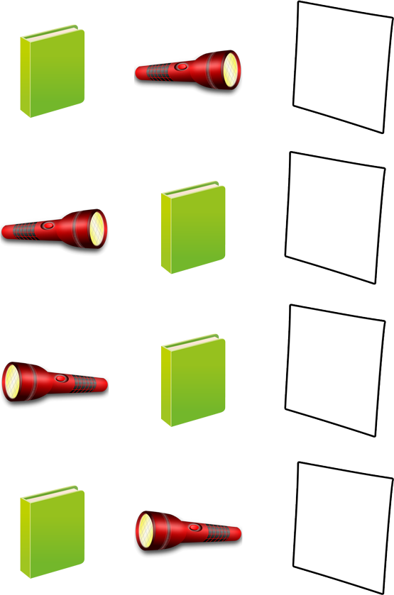
A)

B)

C)

D)

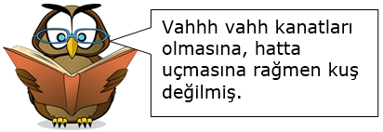

Baykuş’un bahsettiği canlı aşağıdakilerden hangisidir?
A) Penguen B) Tavuk
C) Devekuşu D) Yarasa
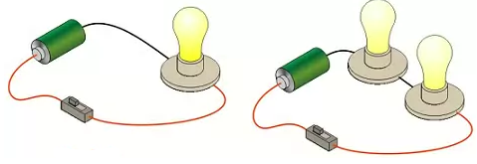

Bir öğrenci özdeş ampul, pil ve kablolarla şekildeki devreleri kuruyor.
Şekildeki gibi iki elektrik devresini kuran öğrenci aşağıdaki sorulardan hangisine cevap arıyordur?

- Pil sayısı ampul parlaklığını etkiler mi?
- Anahtar sayısı ampul parlaklığını etkiler mi?
- Ampul sayısı ampul parlaklığını etkiler mi?
- Pilin kalitesi ampul parlaklığını etkiler mi?
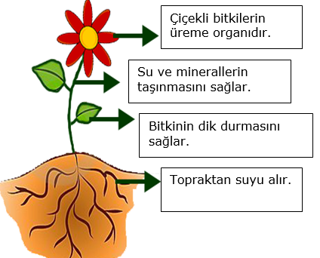

Çiçekli bitkinin kısımlarından hangisi hakkında verilen bilgi yanlıştır?
A) Gövde B) Yaprak
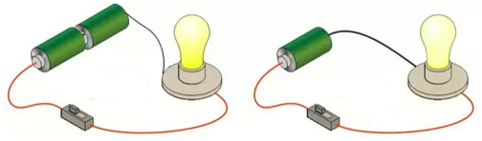
C) Kök D) Çiçek

Şekilde verilen elektrik devrelerindeki bağımlı değişken ve bağımsız değişken aşağıdakilerden hangisinde doğru verilmiştir?
 | Bağımlı değişken | Bağımsız Değişken
A) | Pil Sayısı | Lamba Parlaklığı
B) | Lamba Sayısı | Lamba Parlaklığı
C) | Lamba Parlaklığı | Pil Sayısı
D) | Lamba Parlaklığı | Lamba Sayısı

Canlıların sınıflandırılmasını gösteren şemada boş bırakılan yerlere aşağıdakilerden hangisi gelmelidir?
 | I | II
A) | Omurgasızlar | Omurgalılar
B) | Mantarlar | Balıklar
C) | Mantarlar | Mikroskobik Canlılar
D) | Omurgasızlar | Kuşlar

- - Akciğerleriyle solunum yapar.
- Omurgalıların en gelişmiş grubuna ait bir canlıdır.
- Yavrularını doğurur ve onunla ilgilenir.
Yukarıda verilen özellikler aşağıdaki canlılardan hangisine ait olabilir?
A) | B) | C) | D)
 |  |  | 
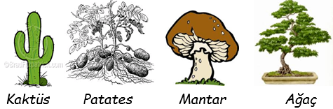

Yukarıdaki canlılardan hangisi bitkiler sınıfında yer almaz?
A) | Kaktüs | B) | Patates
C) | Mantar | D) | Ağaç

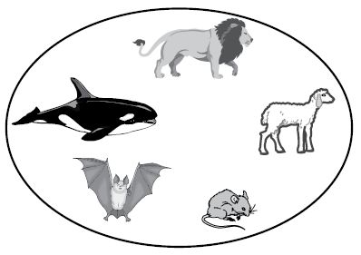

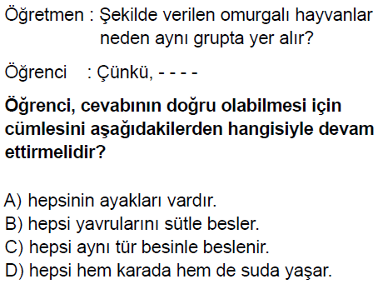

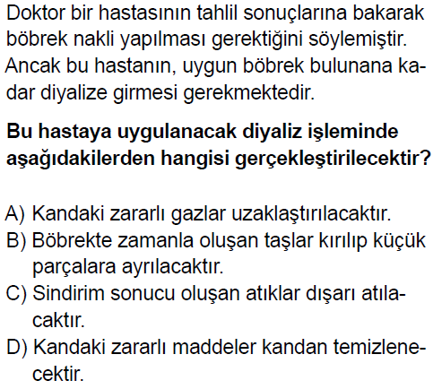

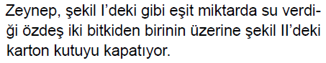

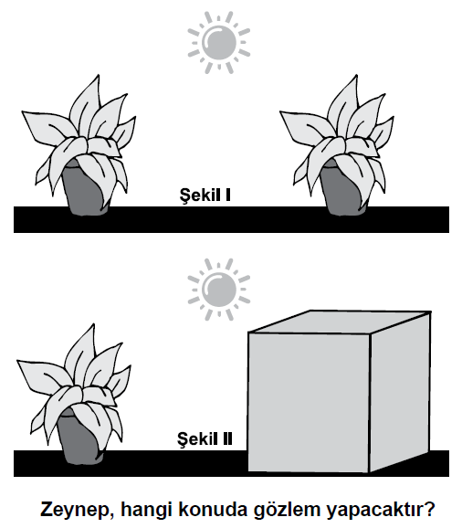

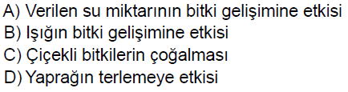

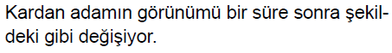

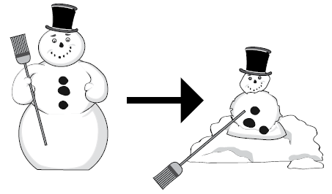

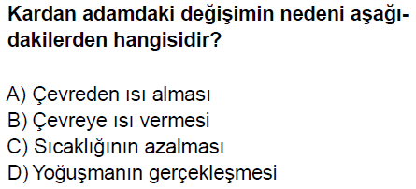
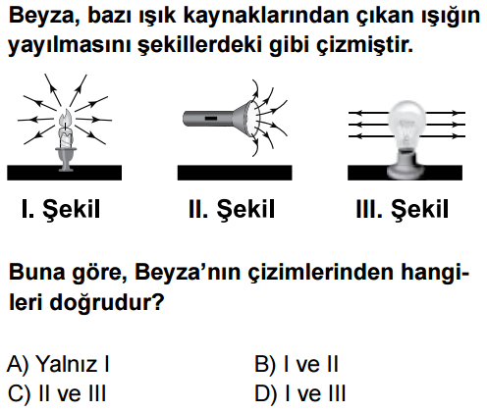

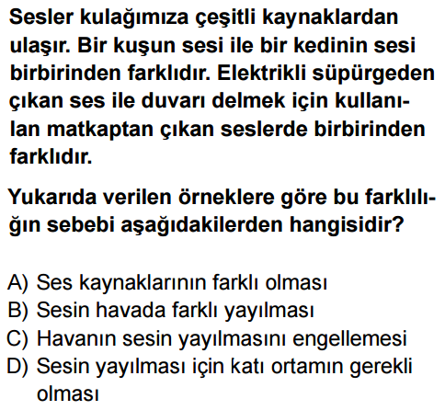

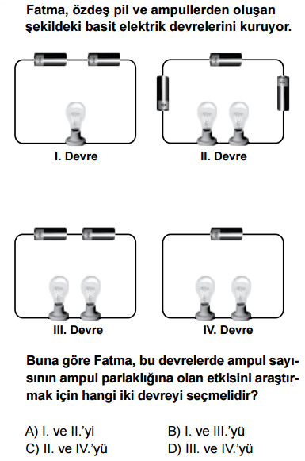

Not: Puanlama sorular üzerinde belirtildiği gibidir. Süre bir ders saatidir. ( Son 7 soru (9-15) PYBS Çıkmış Sorulardır.)

BAŞARILAR
www.FenEhli.com
Fen Bilimleri Öğretmeni

